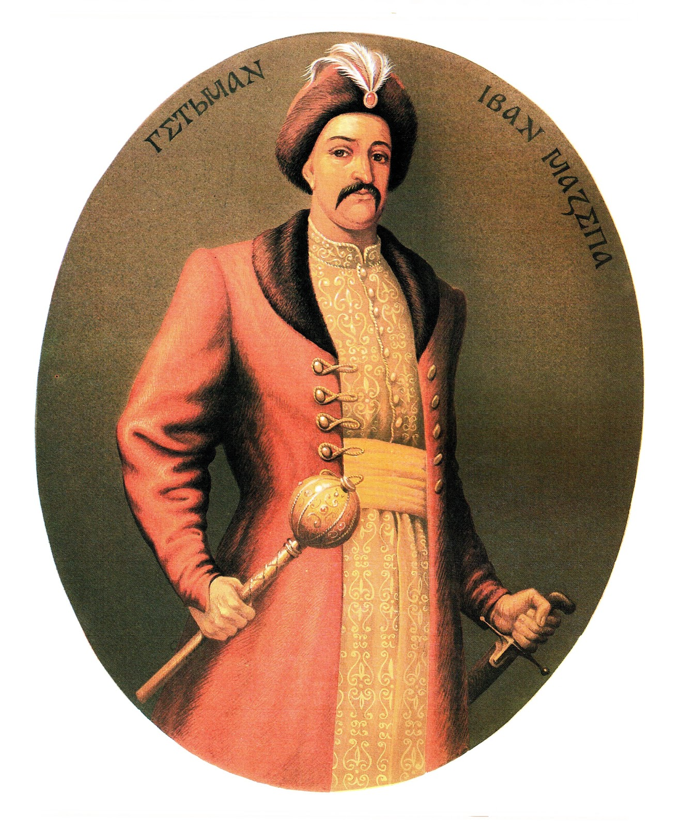
Його життя і смерть прославили Україну
20 березня 380 років від дня народження
Івана Степановича Мазепи
(1639-1709)

Український державний, політичний і військовий діяч, дипломат, гетьман Лівобережної України (1687-1709), фундатор українсько-шведського союзу, меценат, покровитель Української православної церкви, національної культури, освіти й науки, прихильник ідеї незалежної, самостійної України, один із найвідоміших українців світу, діяльність якого висвітлено у творах українських та західноєвропейських поетів, письменників, художників і композиторів.

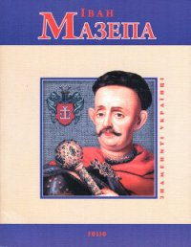Ця людина – одна з тих знакових постатей української історії, життя та вчинки котрих і сьогодні викликають гарячі суперечки. Приятель Петра І – і борець за інтереси Української козацької держави; будівничий величних соборів – і «Юда», відлучений від церкви; майстер складних дипломатичних ігор – і людина, що поставила на карту все і програла найголовнішу гру свого життя; улюбленець жіноцтва і чи не єдиний справді обдарований поет і музикант серед українських гетьманів… Читач цієї книги зможе створити свій власний варіант образу Мазепи – одного з найколоритніших, найцікавіших українців.

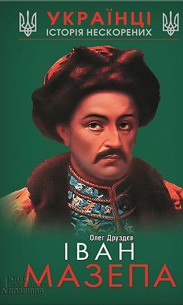 Від автора.
Про Мазепу написано багато: від наукових праць до поем, портретів, політичних карикатур тощо. Ним захоплювались та присвячували йому свої твори такі світові генії, як Ференц Ліст, Віктор Гюґо, Джордж Ґордон Байрон, Ежен Делакруа, Еміль Верне та інші. Так само, як любили, його й ненавиділи. Ім’я Мазепи багато років було символом зради та лицемірства, його ім’ям російська пропаганда таврувала все, що було символом незалежності та окремішності українського народу. Мабуть, тому він став настільки близький українському народові, що дискусії навколо його особи не вщухають дотепер.
Отож ким був Мазепа? Героєм, який став до боротьби за волю свого народу, чи зрадником? Як визначитись в цьому питанні та низці інших історичних питань? Насамперед варто звільнитись від стандартизованих і далеких від правди кліше, якими користуються в школі та на телебаченні. Зроблені з конкретною метою та з певної точки зору, вони часто спрощують весь хід історії в її різнобарв’ї до майже вульгарного. Історія не буває чорною чи білою, бо вона складається з життів багатьох звичайних людей, з усіма їхніми суперечностями. Тому забудьте про однозначні висновки. Також варто пам’ятати, що всі історичні діячі, незалежно від того, ким вони були, є звичайнісінькими людьми, такими ж, як і ми. Вони теж кохали, робили помилки, мали свої амбіції та наміри. Тому, перш ніж судити ту чи іншу персону, спитайте себе: «А як би вчинив я в цій ситуації?» І на завершення: читайте й порівнюйте прочитане, бо, як казав класик: «Правда десь посередині». Одна книжка – це лише одна думка, яка не завжди може бути вірною. Тільки зіставивши різну інформацію, ви отримаєте більш-менш об’єктивні відомості.
Усе це необхідно знати, щоб зрозуміти причини того, чому про героя нашої оповіді досі ведуться суперечки й досі виголошуються «полярні» міркування.
Ім’я Мазепи довго залишалось прихованим від широкого загалу, а коли й згадувалось, то тільки в негативному контексті, з беззаперечним осудом. Пам’ять про нього активно винищувалася, за наказом Петра І по всій Україні прокотилася хвиля арештів симпатиків Мазепи та ліквідації всього, що могло нагадувати про нього. Нищили все: від книг і картин до різьблень на камені. Саме тому питання про зовнішній вигляд Мазепи залишається не остаточно з’ясованим. Не вдовольнившись фізичною ліквідацією, цар Петро І наказав церковним ієрархам ще й піддати Мазепу анафемі (за іронією долі це зробив один із його прибічників). З того часу щороку священики по церквах виголошували знову і знову анафему козацькому гетьманові. Та пам’ять в народі знищити було нелегко. Дійшло навіть до того, що жителі села Пересічного під Харковом побилися з місцевим дяком, який виголошував церковне прокляття, приказуючи: «Добре було життя за Мазепи – нехай кісточки його святяться». Церковне прокляття було знято аж за два століття завдяки наступникові наступника Мазепи Івана Скоропадського – Павла. Відбулося це 10 липня 1918 року. Та прийдешня радянська окупація відновила те саме ставлення до гетьмана Мазепи, що панувало за часів Російської імперії. Знову в офіційній історії виник образ зрадника. Очевидно, що противники російського шовінізму, якими були українські самостійники, виходили з протилежного, беззаперечно вважаючи Мазепу героєм. Так історичні оцінки набули полярності: Мазепа-зрадник або ж Мазепа-герой, який боровся за незалежність України. А в крайнощах, як відомо, правди мало. Мазепа зрадником не був, бо й зраджувати не було кого чи що, та й героєм, у сучасному розумінні цього слова, він теж не був, оскільки переслідував не тільки загальнодержавні, але й власні цілі. Хоча це не зменшує ні в якому разі його заслуги перед Україною. Фактично його виступ став останнім вагомим і відомим акордом у прагненні нашої країни стати вільною. Як це відбувалося, ким був Мазепа і якими мотивами він керувався, переходячи до табору ворога свого сюзерена Петра І, шведського короля Карла ХІІ, та про інші подробиці ви, шановний читачу, дізнаєтесь, прочитавши цю розвідку. Сподіваюсь, вона дасть вам відповіді на якомога більше питань, які виникають щодо одного з найвидатніших і найвідоміших синів України – гетьмана Івана Степановича Мазепи-Колединського.
Принагідно хотів би висловити подяку, хай і заочно, усім авторам, із працями яких я мав нагоду познайомитись під час роботи над цією книжкою, яка є спробою узагальнити відповідно до того бачення в одній праці існуючі знання про Мазепу. Декотрих я згадав у списку літератури, декотрих ні, але кожен із них вніс вагому лепту в цей твір. Жоден факт чи думка, наведені в книжці, не взяті з уяви. Уся книга від початку до кінця ґрунтується на дослідженнях фахівців з цієї теми, зокрема Сергія Павленка та Тетяни Таїрової-Яковлевої, праці яких стали «кістяком» для мене при написанні цієї книги. Окремо хочу подякувати моєму науковому керівникові професору Володимиру Степановичу Александровичу за ті думки і судження, на які мене навели його поради, а також моїй коханій Насті-Марії, яка надихала мене протягом всього часу, поки я працював над цим твором.
Тож запрошую до знайомства з гетьманом Іваном Мазепою

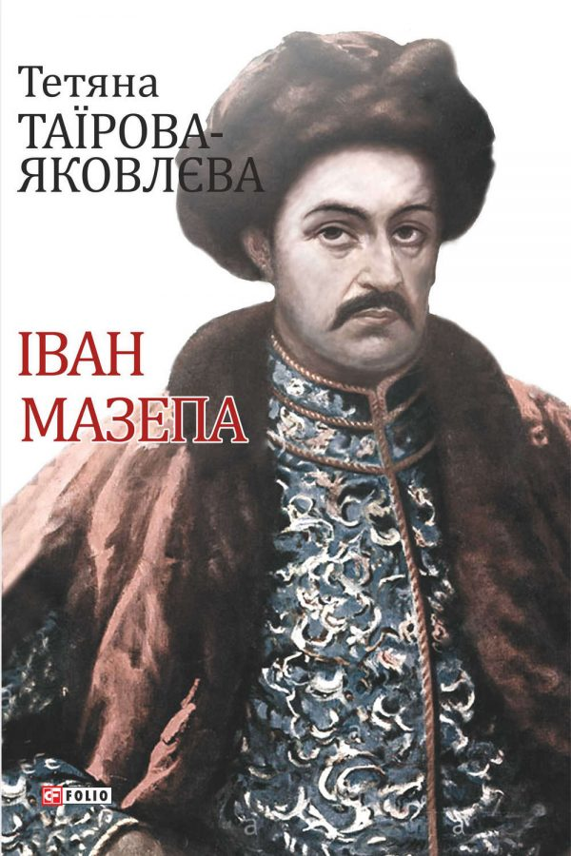 Напевно, немає в українській історії особистості більш суперечливої, яка періодично викликає непримиренні дискусійні баталії в середовищі обивателів і знавців. Черговим приводом для такого сплеску стала свого часу книга Т. Таїрової-Яковлєвої «Іван Мазепа». Це документально обґрунтоване дослідження назвали «першою в Росії правдивою книгою про гетьмана Івана Мазепу». Не зрадник імперії і царя, а неординарна особистість, різнобічно обдарована, неабиякого розуму, сили духу та патріотичної самосвідомості. Ця книга – український переклад тієї самої, гучної, доопрацьований автором. Т. Таїрова-Яковлєва звертається до читача зі вступним словом, дещо за ці роки змінилося у самому «мазепознавстві» – деякі факти і констатації автором відкориговані й доповнені. Все це надає книзі ще більшої наукової цінності й глибини, відкриваючи нам все нового Мазепу…

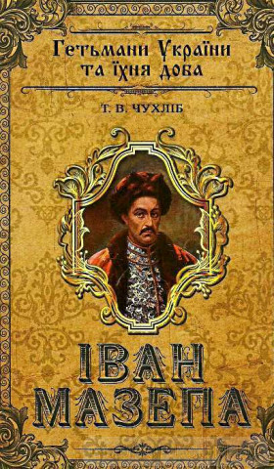 У книзі через призму однієї гетьманської родини розглядаються долі представників політичної еліти України XVIII – початку XX ст., які відіграли важливу роль не лише у вітчизняній, а й у світовій історії. У книзі відомого українського історика розкривається особисте життя, державна, військова та політична діяльність гетьмана України Івана Степановича Мазепи (1639-1709 pp.). Міфи та легенди про цю непересічну особистість складали ще за її життя, адже Мазепа належав до людей, світоглядні уявлення яких формувалися в умовах політичної культури доби пізнього бароко. З огляду на це, гетьман нічим особливим не відрізнявся від інших правителів «малих» європейських держав, адже в умовах запеклої війни між російським царем Петром І та шведським королем Карлом XII намагався покращити своє владне становище та політичний статус батьківщини «матки бідної, Отчизни милої України».
Для всіх, хто цікавиться історією нашої країни.

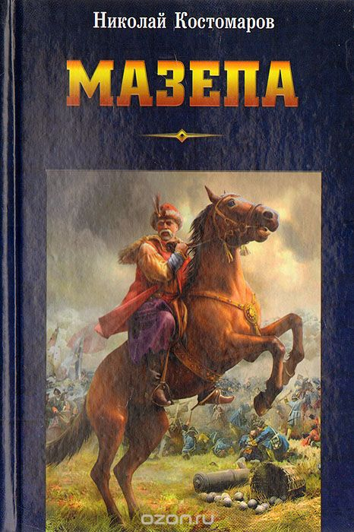Костомаров Микола – один із найвидатніших українських істориків, поет, прозаїк, драматург, публіцист, етнограф, один із основників Кирило-Мефодіївського товариства в Києві. Народився 16 травня 1817 року в селі Юрасівці Воронезької губернії, закінчив історико-філософський факультет Харківського університету (1837), був професором Київського та Петербурзького університетів. Автор великого числа монографій і статей з історії України та Росії. Був одним із організаторів українського журналу «Основа» – видававсь у Петербурзі в 1861-1862 роках. Написав «Руську історію в життєписах її найвизначніших діячів», звідки й узято нижчеподаний нарис. Історичні твори Миколи Костомарова були видані в 21 томі в 1903-1906 роках. Помер він у 1885 році в Петербурзі. Іванові Мазепі присвятив також велику монографію «Мазепа та мазепинці».

